**Урок**

**літературного читання**

Тема уроку: В.О.Сухомлинський «Дуб під вікном»

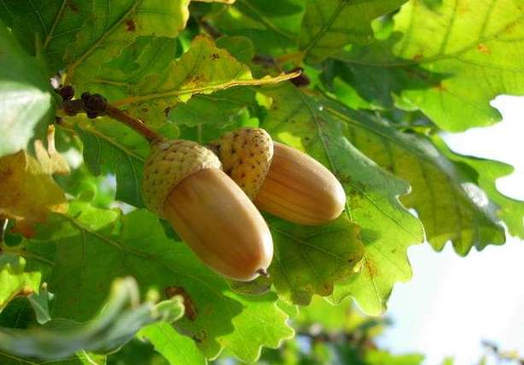

Вітюгова О.А.

вчитель початкових класів

**Тема уроку: В.О.Сухомлинський «Дуб під вікном»**

**Дуб під вікном**

Молодий лісник побудував у лісі велику кам'яну хату і посадив дуба під вікном. Минали роки, виростали у лісника діти, розростався дубок, старів лісник. І ось через багато літ, коли лісник став дідусем, дуб розрісся так, що заступив вікно. Стало темно в кімнаті, а в ній жила красуня — лісникова внучка.  
— Зрубай дуба, дідусю, — просить онучка, — темно в кімнаті.

— Завтра вранці почнемо...— відповів дідусь.

Настав ранок. Покликав дідусь трьох синів і дев'ятьох онуків, покликав онучку-красуню й сказав:

— Будемо хату переносити в інше місце. І пішов з лопатою копати рівчак під фундамент. За ним пішли три сини, дев'ять онуків і красуня-внучка….

**Мета уроку:** познайомити з оповіданням В.О. Сухомлинського «Дуб під вікном»; розширювати словниковий запас учнів; вчити свідомого, правильного читання; розвивати творчі здібності учнів за допомогою методики теорії розв'язання винахідницьких завдань, розвивати уяву дітей; виховувати любов до природи .

**Хід уроку**

**Повідомлення теми уроку**

Зараз на вулиці весна, дерева і кущі вкриваються молодим листям, але є одна рослина, на якій досі не облетіло ТОРІШНЄ листя. Спробуйте здогадатися, що я маю на увазі…(Гра «Так-ні»). Правильно, мова йшла про дуб.

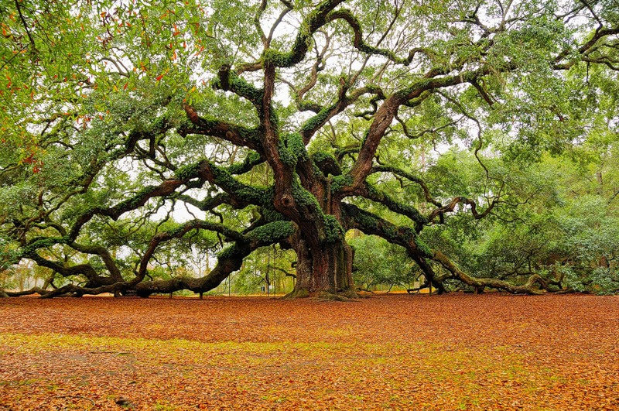

1. Що це?

2. Чим корисний для людей?

3. З яких частин складається?

Як кожна частина допомагає виконувати його «головну справу»?

4. Де росте дуб?

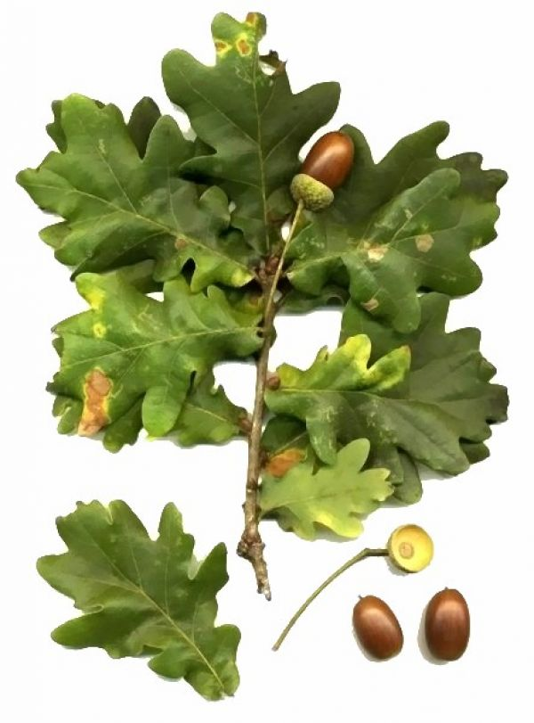

5. Чим був дуб раніше? Звідки він з’явився?

6. Чи вмів він тоді виконувати своє «головне діло»?

7. Як зміниться дуб в майбутньому? Які нові справи в нього з’являться?

8. Що треба, щоб так вийшло?

Дуб – це листяне дерево. Складається зі стовбура, гілок, листя, жолудів. Дає кисень, деревину. Є хаткою для лісових мешканців.

Меблі, папір, корабель, дрова. Але для цього треба зрубати дуб.

Жолудь Він дозрів на великому дубі і впав. Його посадили люди, або білка зробила схованку. Сам жолудь і шапочка. Не було ані листя, ані гілок, ані стовбура. Він не міг виконувати свої «головні справи».

Кисень утворюється в листі. Деревину виробляють зі стовбура. Бачите, як багато ми знаємо про дуб.

А сьогодні дізнаємося ще більше. Ми познайомимося з оповіданням

В.О. Сухомлинського «Дуб під вікном».

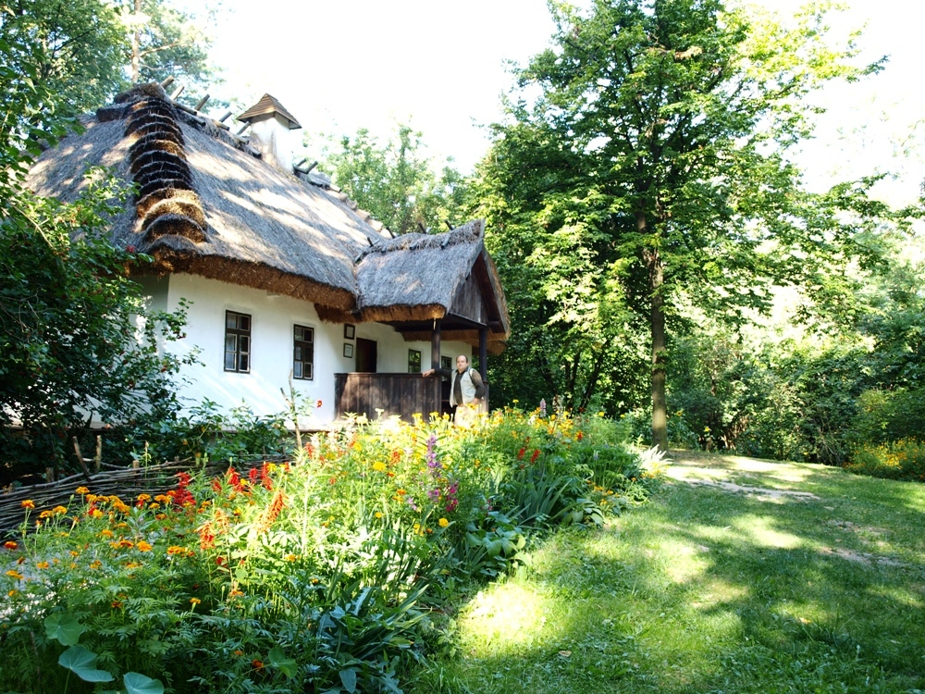

**Читання вчителем** оповідання до слів «Настав ранок. Покликав дідусь трьох синів і дев’ятьох внуків, покликав внучку-красуню і сказав…»

(**Мозковий штурм)**

-Діти, що ж сказав дідусь? (Діти пропонують свої ідеї)

- Ваші припущення дуже цікаві. А хочете дізнатись, як закінчилася ця історія в оповіданні? Тоді слухайте. (Вчитель дочитує текст до кінця)

**Фізкультхвилинка під спокійну музику**

Уявіть, що ви – маленькі жолуді, що впали на вологий ґрунт і стали проростати…

**Словникова робота :**

рівчак – довга заглибина в землі

фундамент – основа будинку, яка знаходиться під землею

**Самостійно** прочитайте це оповідання і подумайте, чому саме так вчинив лісник? Чому ж лісник вирішив краще перенести кам’яну хату, ніж зрубати дуба? (Дідусь не зрубав дуба, бо він любив природу, любив дуба, наче свого сина, який ріс разом з його дітьми та внуками.)

Син (який?) дуб (переносимо якості І предмета на ІІ)

Маленький

Дорослий

Гарний

Веселий

Кучерявий

Сумний

Вдячний

Відшукай лише одне речення, яке було внутрішнім рішучим запереченням внучці: ніколи цей дуб ніхто не спиляє, бо він ваш ровесник, діти.

- Чи зрозуміли почуття батька-дідуся діти та внуки? Яким реченням це можна переконливо довести?

- Хай тепер кожен з вас уявить себе цим великим, могутнім дубом. Ти бачиш, що ти заважаєш людям, яких ти любиш. Ти застиш їм сонце, але відійти вбік ти не можеш, ти ж міцно тримаєшся коренями за землю. Що ти відчуваєш, про що думаєш? Тобі шкода, що лісник та його сім’я тепер будуть жити далеко, і , можливо, забудуть про тебе. Що ж можна зробити? (може прилетіти фея і зробити так, щоб мої корені перетворилися на ноги і я просто відійду від вікна, щоб не затуляти людям сонця)

**Закріплення матеріалу**

- Прочитаємо текст в особах: автор, внучка, дідусь.

**Підсумок уроку**

Чого вас навчило це оповідання? Що нового ви дізналися? Якщо вам було цікаво, можете прочитати інші оповідання В.О.Сухомлинського.

